Учреждение образования
«БЕЛОРУССКИЙ ГОСУДАРСТВЕННЫЙ ТЕХНОЛОГИЧЕСКИЙ УНИВЕРСИТЕТ»
Основы теории чисел и их использование в криптографии
Студент: Трубач Д. С.
ФИТ 3 курс 5 группа
Преподаватель: Савельева М. Г.
Минск 2024

Нахождение наибольшего общего делителя
Простым и эффективным средством вычисления НОД (a, b) является алгоритм Евклида. Его суть заключается в следующем: от наибольшего числа из пары (a, b) отнимаем наименьшее до тех пор, пока одно из них не станет равно нулю, и позже вернуть наибольшее из этих чисел.
Для вычисления наибольшего общего делителя была разработана функция, которая приведена в листинге 1.1.
public static long GreatestCommonDivisor(long a, long b) {
if (a == 0) {
return b;
}if (b == 0) {
return a;
}if (a == 1 || b == 1) {
return 1;
}
while (a != 0 && b != 0) {
if (a > b)
a -= b;
else
b -= a;
}
return (a > b) ? a : b;
}
Листинг 1.1 – Функция нахождения НОД
Чтобы найти НОД нескольких чисел (например, a, b, c), достаточно найти НОД двух чисел (например, НОД (a, b) = d), потом НОД полученного (НОД (a, b)) и следующего числа (НОД (c, d)), и так далее. Вывод данной функции, а также функции нахождения НОД (m, n), где m = 379, n = 411, представлен на рисунке 1.2.
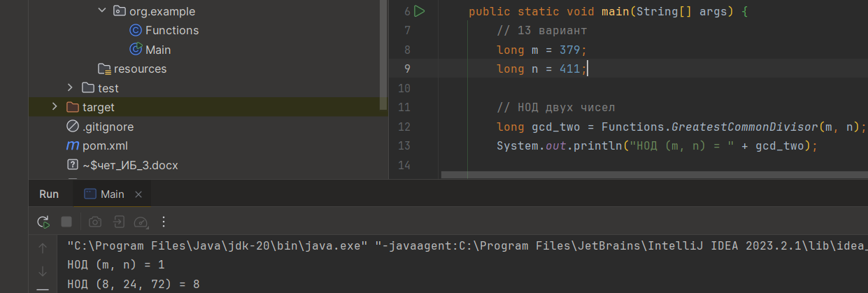
Рисунок 1.2 – Вызов функции нахождения НОД для двух и трех чисел

Нахождения простых чисел
Для нахождения всех простых чисел не больше заданного числа n используется алгоритм, называемый «решетом Эратосфена». В соответствии с этим алгоритмом нужно выполнить следующие шаги:
- выписать подряд все целые числа от двух (либо от m) до n (2, …, n). Пусть некоторая переменная (например, s) изначально равна 2, то есть первому простому числу;
- удалить из списка числа от 2s до n, считая шагами по s (это будут числа, кратные s: 2s, 3s, 4s, …);
- найти первое из оставшихся чисел в списке, большее чем s, и присвоить значению переменной s это число;
- повторять шаги 2 и 3, пока возможно.
Для реализации поиска простых чисел в диапазоне [2, n] была создана функция, представленная на листинге 2.1.
public static List<Long> getPrimes(long n) {
List<Long> primes = new ArrayList<>();
for (long i = 2; i <= n; i++) {
boolean isPrime = true;
for (long j = 2; j * j <= i; j++) {
if (i % j == 0) {
isPrime = false;
break;
}
}
if (isPrime) {
primes.add(i);
}
}
return primes;
}
Листинг 2.1 – Функция поиска простых чисел от 2 до n
Для реализации поиска простых чисел в диапазоне [m, n] была создана функция, представленная на листинге 2.2.
public static List<Long> getPrimes(long m, long n) {
if (m > n) {
long temp = m; m = n; n = temp;
}
boolean[] isPrime = new boolean[(int) (n - m + 1)];
for (int i = 0; i < isPrime.length; i++) {
isPrime[i] = true;
}
for (long i = 2; i * i <= n; i++) {
for (long j = (m + i - 1) / i * i; j <= n; j += i) {
if (j != i && j >= m) {
isPrime[(int) (j - m)] = false;}}
}
List<Long> primes = new ArrayList<>();
for (long i = m; i <= n; i++) {
if (i < 2) {
continue;
}
if (isPrime[(int) (i - m)]) {
primes.add(i);
}
}
return primes;
}
Рисунок 2.2 – Функция поиска простых чисел от m до n
Вывод данных функций для поиска простых чисел в интервалах [2, n] и [m, n], а также количество простых чисел в этих диапазонах и значение n / ln(n) представлены на рисунке 2.1.
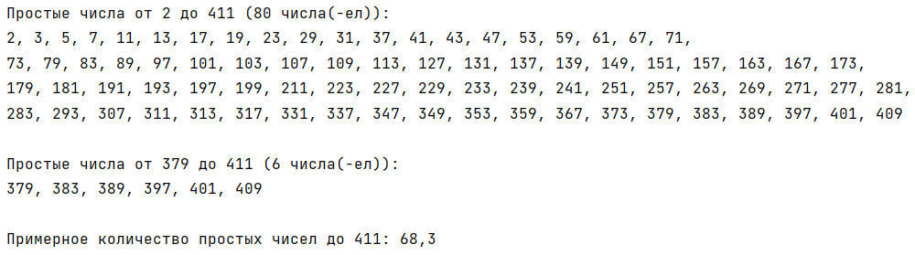
Рисунок 2.1 – Функция поиска простых чисел от m до n
Для проверки полученных значений можно воспользоваться ручным вычислением решета Эратосфена. На рисунке 2.2 изображено вручную высчитанное решето Эратосфена, где красным выделены вычеркнутые в ходе алгоритма числа, а зелёным – оставшиеся простые числа в диапазоне [m, n].
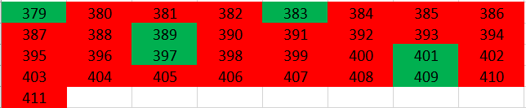
Рисунок 2.2 – Решето Эратосфена в диапазоне [m, n]
Аналогично высчитывается решето Эратосфена для чисел в диапазоне [2, n], равное 100, что отражено на рисунке 2.3.
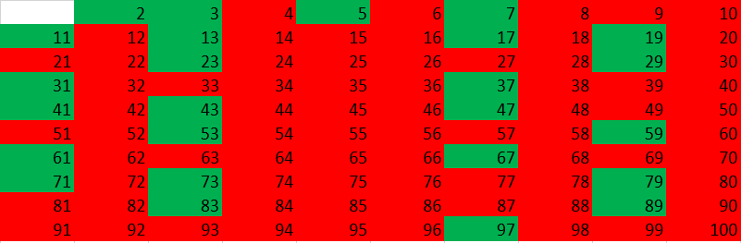
Рисунок 2.3 – Решето Эратосфена в диапазоне [2, n]

Каноническая форма записи числа
Любое число n можно представить в следующем виде, называемое канонической формой записи числа:
где p₁, p₂, …, p_{n} – разные простые множители числа, a₁, a₂, …, a_{n} – степени данных простых множителей.
Для реализации представления числа в канонической форме реализована функция, представленная на листинге 3.1.
public static String getCanonicalForm(long number) {
StringBuilder result = new StringBuilder();
long divisor = 2;
while (number > 1) {
int power = 0;
while (number % divisor == 0) {
number /= divisor; power++;
}
if (power > 0) {
result.append(divisor);
if (power > 1) {
result.append("^").append(power);
}
if (number > 1) {result.append(" * ");
}
}
divisor++;
}
return result.toString();
}
Листинг 3.1 – Функция представления числа в канонической форме
Данная функция принимает в качестве параметра некоторое число n и последовательно делит его на числа от 2 до √n. Эти числа записываются в список, который возвращает данная функция. По данному списку в дальнейшем можно циклически пройти и вывести все числа из канонического разложения. Вывод данной функции представлен на рисунке 3.1.
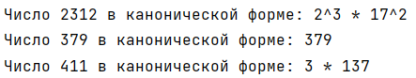
Рисунок 3.1 – Каноническая запись числа

Проверка числа на простоту
Для проверки числа на простоту можно использовать следующий алгоритм: в цикле чисел от 2 до √n проверить, делится ли исходное число на одно из них. Если исходное число не делится ни на одно в заданном диапазоне, то оно является простым. Функция проверки числа на простоту представлена на листинге 4.1.
public static boolean isPrime(long n) {
if (n < 2) {
return false;
}
for (long i = 2; i * i <= n; i++) {
if (n % i == 0) {
return false;}}
return true;}
Листинг 4.1 – Функция проверки числа на простоту
Для выполнения задания проверки на простоту числа, состоящего из конкатенации цифр, из которых состоят числа m и n, реализована следующая функция, которая показана на листинге 4.2.
public static boolean isPrimeByNumbersConcat(long m, long n) {
long concatenatedNumber = concatNumbers(m, n);
return isPrime(concatenatedNumber);}
public static long concatNumbers(long m, long n) {
String concatenatedString = String.valueOf(m) + String.valueOf(n);
return Long.parseLong(concatenatedString);}
Рисунок 4.2 – Функция проверки числа на простоту, состоящее из конкатенации m и n
Вывод данной функции для чисел m = 379 и n = 441 представлен на рисунке 4.3.
Рисунок 4.3 – Вывод функции проверки числа на простоту, состоящее из конкатенации m и n

Вывод
В данной лабораторной работе были приобретены практические навыки выполнения операций с числами для решения задач в области криптографии, и разработано приложение для автоматизации этих операций.

